Projeto Nós Propomos! Cidadania, Sustentabilidade e Inovação na Educação Geográfica
Memória Descritiva

Projeto – (In)Sustentabilidade das rotundas de Viseu.
Grupo Responsável - Alunos da Escola Secundária de Emídio Navarro de Viseu: Ana Peres, nº3; Cátia Coelho, nº7; Inês Santos, nº13; Maria Lourenço, nº18; Marta Baptista, nº20.
Professora – Isabel Loureiro
Problema – Insustentabilidade económica e ambiental nas rotundas de Viseu, face ao tipo de ocupação vegetal ser predominantemente à base de relva e flores.
Enquadramento – Viseu, considerada “a melhor cidade para viver” segundo um inquérito realizado pela DECO, por duas vezes, tem imensos indicadores com valores muito positivos, como sejam as acessibilidades, os espaços verdes e a qualidade de vida. Após nos questionarmos sobre várias hipóteses de problemas a estudar, chegámos, no grupo de trabalho, decidimos por consenso tratar as questões que podem surgir associadas aos espaços verdes visto que são de elevada importância não só na cidade de Viseu como em todo o mundo. Sem dúvida, os espaços verdes são fundamentais pelo papel que desempenham a nível do bem estar e qualidade de vida da população pelo papel; a nível da sustentabilidade ambiental (qualidade do ar, condições climáticas, redução do ruído, preservação dos ecossistemas e da biodiversidade e equilíbrio dos recursos hídricos); a nível social, enquanto áreas de lazer, recreativas e desportivas; a nível da construção de belos cenários paisagísticos, importantes não só para os residentes, como também para os visitantes.
Ora, na cidade de Viseu encontramos muitos espaços verdes que estão espalhados por todo o lado, na forma de parques, de jardins públicos e privado, nas ruas arborizadas e nas rotundas ajardinadas. De tal forma que a cidade de Viseu é reconhecida como “cidade jardim”. Analisando o tipo de ocupação vegetal nas áreas ajardinadas é facilmente percetível a grande extensão das áreas relvadas e a ainda a variação sazonal do tipo de flores que vão sendo instaladas ao longo do ano.
Foi precisamente este aspeto que nos levou a pensar nos custos quer económicos quer ambientais. Destacamos a pressão sobre os recursos hídricos devido à necessidade de grandes quantidades de água, em virtude do nosso clima se caraterizar por uma estação seca bem marcada na época mais quente e ainda pela irregularidade das chuvas. Consciencializadas de que a sociedade não pode de modo algum esbanjar os recursos, achamos que era nosso dever fazer propostas no sentido de chamar a atenção do poder local para a necessidade de fazer mudanças na ocupação dos espaços verdes, em particular nos ajardinados, de modo que não pondo em causa a sua existência, nem secundarizando a vertente da beleza, tornasse a sua utilização mais sustentável.
Desenvolvimento de pesquisa – Na impossibilidade de estudarmos todos os espaços ajardinados e como a cidade tem muitas rotundas, perfazendo um total de cerca de 197, algumas com tamanhos muito grandes, decidimos que a nossa pesquisa e a nossa proposta se deveria incidir sobre as mesmas.
Sendo impossível tratar os espaços verdes de quase 200 rotundas, escolhemos as rotundas de maior dimensão e maior visibilidade que se localizam na Estrada da Circunvalação. Isto porque o que for feito para estes espaços, facilmente depois se poderá alargar, de forma progressiva aos restantes e o que aqui se fizer poderá ter um efeito formativo para os cidadãos sensibilizando-os para estes problemas e por imitação e contágio a fazerem alterações nos seus jardins privados.
Como somos cinco alunas que frequentam a cidade de Viseu diariamente, começámos por listar os pontos fortes e pontos fracos da ocupação vegetal das rotundas e decidimos focar-nos nos custos que estas têm. Seriam estes sustentáveis? Seria a água gasta, os custos com os recursos humanos para a sua manutenção algo sustentável? Então, decidimos ir mais além. Seriam as espécies utilizadas as mais adequadas?
Procedemos então ao nosso trabalho de pesquisa e começámos por querer saber qual a opinião das pessoas em redes sociais e artigos de imprensa e sobre espécies que sendo autótones consomem pouca quantidade de água e não exigem muito trabalho. Nesse sentido, questionámos um aluno do curso de Engenharia Agropecuária que nos forneceu uma lista das tais espécies.
Prosseguimos a pesquisa com a realização de um questionário (anexo 1) que distribuímos por duas turmas da nossa escola: uma turma de Ciências Socioeconómicas (10ºD) e uma turma de Ensino Profissional Técnico de Turismo Ambiental e Rural (10ºJ). Distribuímos também os mesmos questionários a pessoas que conhecíamos, fazendo um total de 103 questionários recolhidos.
Continuámos a nossa pesquisa e fizemos uma entrevista à professora Esmeralda Lima, que leciona Ambiente e Desenvolvimento Rural na nossa escola. Esta opinou sobre a nossa proposta, informou-nos também sobre as espécies que deveriam ser utilizadas, explicou como deveria ser feita a aplicação das mesmas no espaço a utilizar e apresentou ainda as vantagens que derivariam do nosso projeto.
Fizemos também uma entrevista ao engenheiro Figueiredo, que faz parte do Departamento de Planeamento da Câmara Municipal de Viseu. Este considerou que o nosso projeto era bom e reforçou a importância e as funções dos espaços verdes e a preocupação com estes espaços em termos dos instrumentos de planeamento e gestão do território do município. Relativamente às questões de custos e o porquê das opções da Câmara por este tipo de ocupação vegetal, remeteu-nos para outro departamento, uma vez que não era da sua especialidade.
Com a finalidade de aprofundarmos o nosso trabalho, escolhemos duas empresas para a qual enviámos um e-mail: empresa Ervital (anexo 2) e empresa Quercus (anexo 3). A este último não obtivemos resposta. Elaborámos também um questionário que foi enviado por e-mail à Câmara Municipal de Viseu Municipal, mas também não obtivemos resposta.
Por fim, após todas as entrevistas e questionários aplicados e os dados tratados estatisticamente e representados em gráficos, andámos pela Estrada da Circunvalação onde fotografámos as várias rotundas em estudo para apresentar no nosso projeto.
Proposta do grupo – Depois de toda a pesquisa realizada, chegámos a uma conclusão que os custos despendidos com os espaços ajardinados das rotundas de Viseu são muito dispendiosos, podendo, todavia, ser reduzidos de forma muito significativa. Deste modo, propomos a diminuição destes custos com a instalação de jardins de baixa manutenção, em que são utilizadas espécies autótones (como urze, alecrim, rosmaninho…).
Propomos ainda que em termos da distribuição das espécies pelas rotundas se criem arranjos de tal forma que tornem cada rotunda única e possível de identificar pelo tipo de flora e até de cheiros, uma vez que são plantas muito aromáticas. Deste modo, podemos superar as debilidades existentes a nível da identificação, deixando assim esta de variar em função dos referenciais de cada um.
Com a nossa proposta é possível poupar dinheiro (nas espécies a instalar, uma vez que são permanentes; na mão-de obra, uma vez que são de baixa manutenção) e poupar água, uma vez que são espécies adaptadas às condições climáticas locais. É também possível manter a beleza das rotundas que tanto agrada aos visienses. Constituirá também uma forma de sensibilizar as pessoas para a importância de preservação e valorização das espécies autótenes e ainda incentivá-las a utilizarem nos seus jardins espécies deste tipo. Ou seja, será uma forma diferente de promover a educação ambiental.
Esperemos que a Câmara Municipal de Viseu adira à nossa proposta porque achamos que irá melhorar ainda mais a nossa cidade e torná-la mais única.
Anexo 1
QUESTIONÁRIO
Este questionário insere-se num trabalho de pesquisa que estamos a levar a efeito no âmbito do “estudo de caso” da disciplina de Geografia A e que se enquadra no projeto a nível nacional designado “Nós Propomos! Cidadania e Inovação na Educação Geográfica”.

A problemática escolhida pelo nosso grupo é a sustentabilidade económica e ambiental das rotundas de Viseu.
Para melhor conhecermos as perceções e imagens dos cidadãos acerca desta problemática precisamos que colabore connosco dando-nos a sua opinião através da resposta a este questionário. Este será anónimo e os dados serão utilizados apenas para os fins mencionados.

- Bloco de identificação
- Idade: 15 a 19 20 a 39 40 a 64 65e +
- Sexo: Feminino Masculino
- Residente em: Freguesia de Coração de Jesus, Santa Maria e São José
Noutra freguesia do concelho de Viseu
Fora do concelho de Viseu
- Sustentabilidade económica e ambiental.
- Numa escala de 1 a 5 (sendo: 1- não sei; 2- nada importante; 3- pouco importante; 4- importante; 5- muito importante), qual a importância que atribui aos espaços verdes em relação a:
- Qualidade de vida ____
- Qualidade do ar ____
- Embelezamento paisagístico ____
- Controlo da poluição sonora ____
- Regularização da temperatura ____

- Classifique, nos seguintes aspetos, os espaços verdes das rotundas de Viseu:
Beleza:
Sem opinião Muito feios Feios Bonitos Muito bonitos
Tipo de espécies utilizados:
Sem opinião Adequadas Não adequadas
Custos:
Sem opinião Baixos Altos

- Assinale com um (x) apenas 3 vantagens que, na sua opinião, derivariam da alteração da ocupação das rotundas (substituição de espaços relvados por espécies de baixa manutenção):
__ Poupança de Água
__ Menores custos económico
__ Redução de recursos humanos
__ Poupança de energia
__ Maior resistência a pragas, doenças e variações climáticas
__ Sensibilização da população para a preservação de espécies vegetais locais
__ Reforço da educação ambiental
Muito obrigadas pela colaboração!
As alunas do grupo de trabalho do 11ºD:
Cátia, Constança, Inês, Margarida e Marta.

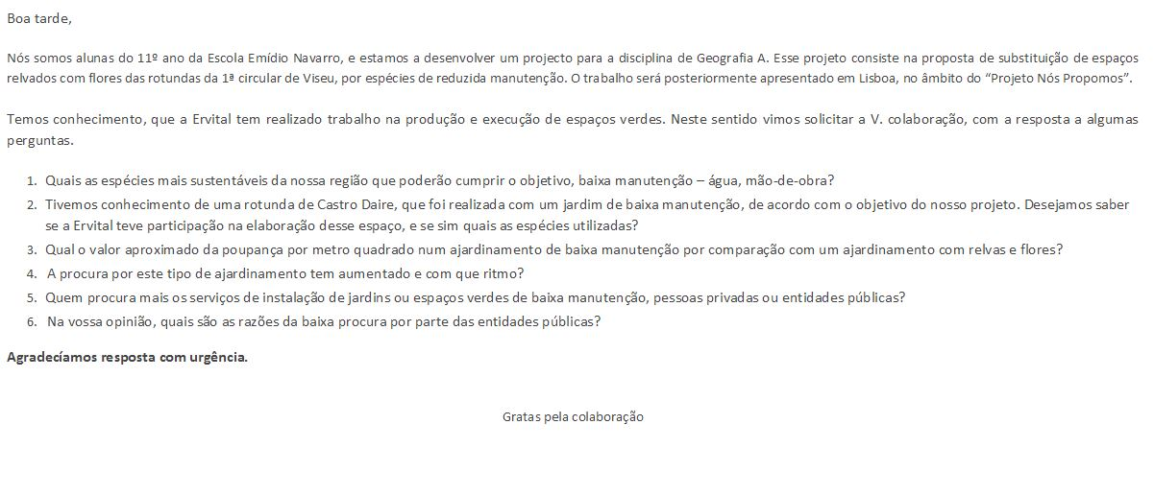
Anexo 2

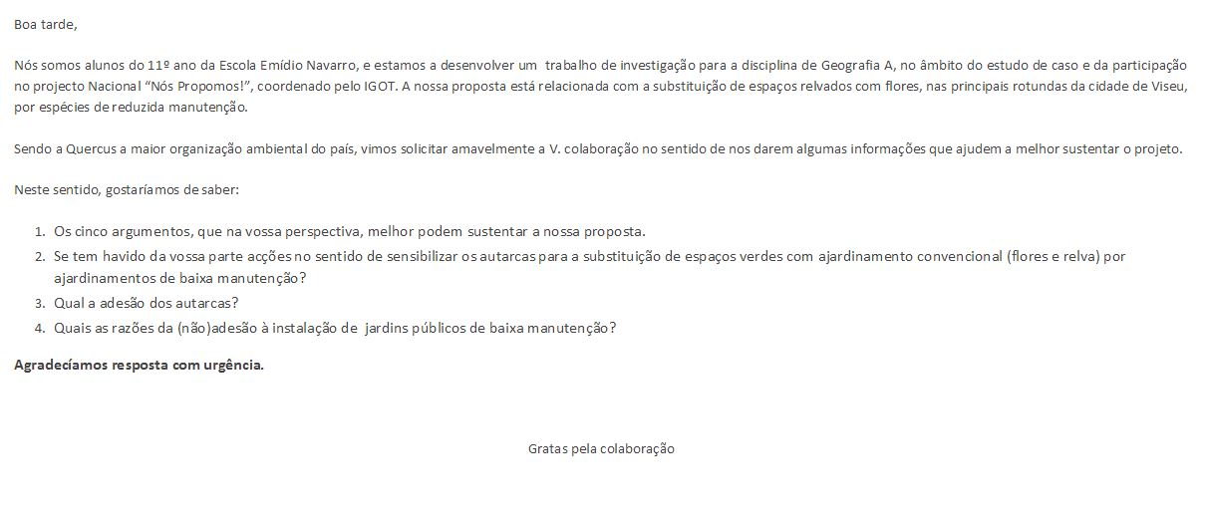
Anexo 3
Anexo 4
